Idegen nyelvi munkacsoport

Iskolánkban jelenleg angol, német, olasz, francia és latin nyelv oktatása folyik. Az idegen nyelvi órákon is kiemelt szerepet kap a környezettudatos nevelés, igyekszünk felhívni a diákok figyelmét a szűkebb és tágabb környezet megóvásának fontosságára, illetve a környezetszennyezés globális következményeire.

A következőkben bemutatjuk, milyen konkrét témák kerülnek szóba az egyes idegen nyelvi órákon, hogyan jelenik meg a környezetvédelem az egyes tankönyvekben, illetve a diákoknak milyen feladatokat kell megoldaniuk a témával kapcsolatban.

Német Angol Olasz Francia Latin

NÉMET

Umweltschutz in der Deutschstunde

Umweltschutz in den Lehrwerken
Online-Übungen

Projektarbeit

Umweltschutz im Internet

Umweltschutz in den Lehrwerken

Lehrwerk | Seite | Themen
Tangram 3 | KB: 13-24  AB: 71-84 | - Umgang mit der Umwelt  - Umweltschutz  - Umweltpolitik in Deutschland  - Mülltrennung
Themen neu 2 | KB: 80-83  AB: 77-79 | - Recycling  - Kompostierung  - Verpackung  - Konsumieren und wegwerfen  - Müllverbrennungsanlagen
Ping-Pong 3 | KB: 17-24 | - Umweltschutz
Unterwegs | KB:  AB: S. 175-180 | - Umweltzerstörung  - Luft- und Wasserverschmutzung  - Aussterben von Tier- und Pflanzenarten  - Zerstörung des Ozonlochs  - Wohin mit dem Müll?  - Das Leben ohne Autos  - Öko-Mode  - Mülltrennung, Recycling  - Mehrwegflaschen  - Tipps für den Alltag
Grünes Licht | KB: S. 130-132  AB: S. 74-75 | - Treibhauseffekt  - Ursachen und Folgen der Erderwärmung
EM Hauptkurs | KB: S. 155-163  AB: S. 114-115 | - Elektroauto  - Stattauto  - Auto: pro und contra

Online-Übungen

Gesund essen und leben: http://ospitiweb.indire.it/ictavagnacco/deutsch/index.htm
Leseverstehen im Thema Umweltschutz: http://www.ralf-kinas.de/
Warum soll ich für die Umwelt kämpfen? http://www.goethe.de/z/jetzt/dejart50/dejprv50.htm
Entdeckungsreise ins www (Übungen zu Greenpeace, WWF usw.) http://www.goethe.de/z/jetzt/dejart50/dejent50.htm
Würden Sie für diesen jungen Mann einen Fragebogen ausfüllen? http://www.goethe.de/z/jetzt/dejart22/dejprv22.htm

weitere Linkliste: http://www.uncg.edu/~lixlpurc/publications/NetzUeb.html
Leseverstehen: http://web.letras.up.pt/alemao3/lvstart.htm

Projektarbeit

Im Februar 2005 hat sich die Gruppe 12. A/B mit dem Thema Umweltschutz beschäftigt. Wir haben vorher im Lehrwerk Themen neu 2 das Thema ausführlich besprochen, viele Aufgaben gelöst. Die konkreten Fragen, die wir behandelt haben, waren folgende:

- Was ist Recycling?
- Was bedeutet Mülltrennung?
- Wie kann man bewusst einkaufen?
- Was kann man zu Hause, in der Schule oder auf der Straße tun, um die Umwelt zu schützen?

Danach haben die SchülerInnen eine Projektaufgabe bekommen. Sie sollten Plakate basteln, die einen auf die Wichtigkeit der Umweltschutz aufmerksam machen. Sie haben in Gruppen gearbeitet, und haben folgende Themenbereiche gewählt:

- Wasserverschmutzung
- Greenpeace
- Aussterben von Tierarten

Aus den fertigen Collagen haben wir eine Ausstellung im Raum 8 organisiert.

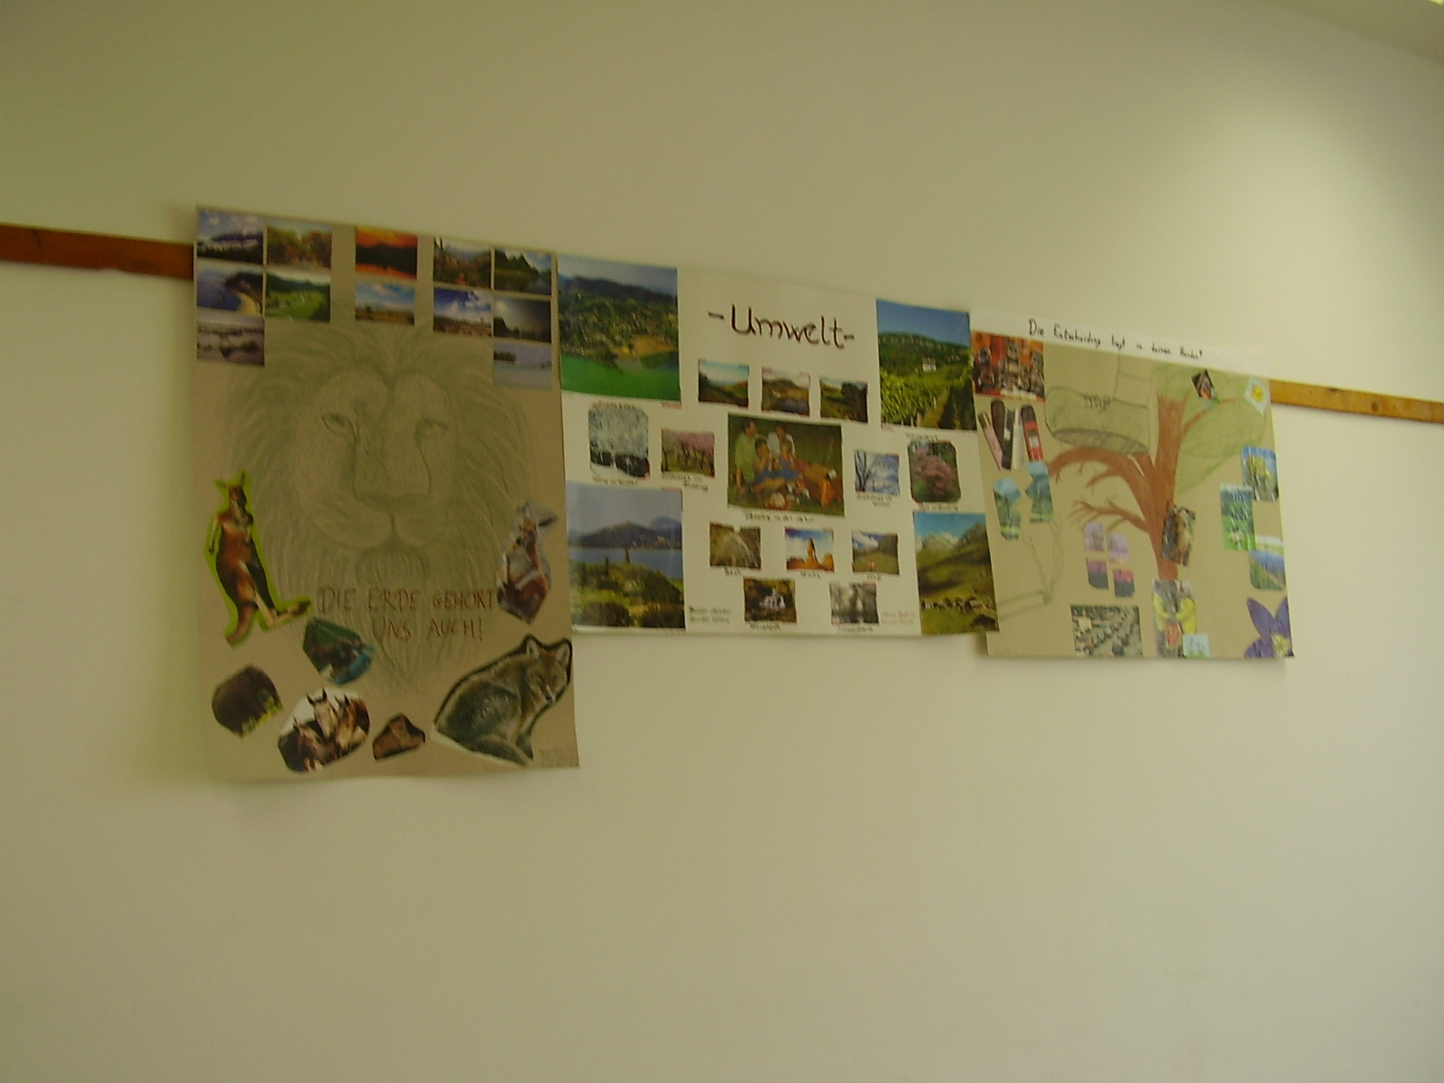

Umweltschutz im Internet

Greenpeace: http://www.greenpeace.de/

WWF: http://www.wwf.de/

Naturschutzbund Deutschland: http://www.nabu.de/

Bund Freunde der Erde: http://www.bund.net/

Foodwatch: http://www.foodwatch.de/



